ИСТОРИЧЕСКАЯ СПРАВКА
об объекте культурного наследия

ОБЪЕКТ КУЛЬТУРНОГО НАСЛЕДИЯ РЕГИОНАЛЬНОГО ЗНАЧЕНИЯ

«Дом, в котором жил конструктор стрелкового оружия, доктор технических наук, Ф.В. Токарев (1871-1958гг.)»

г. Тула, Первомайская ул./Ленина пр., д. 5/67 лит. А, а, а1

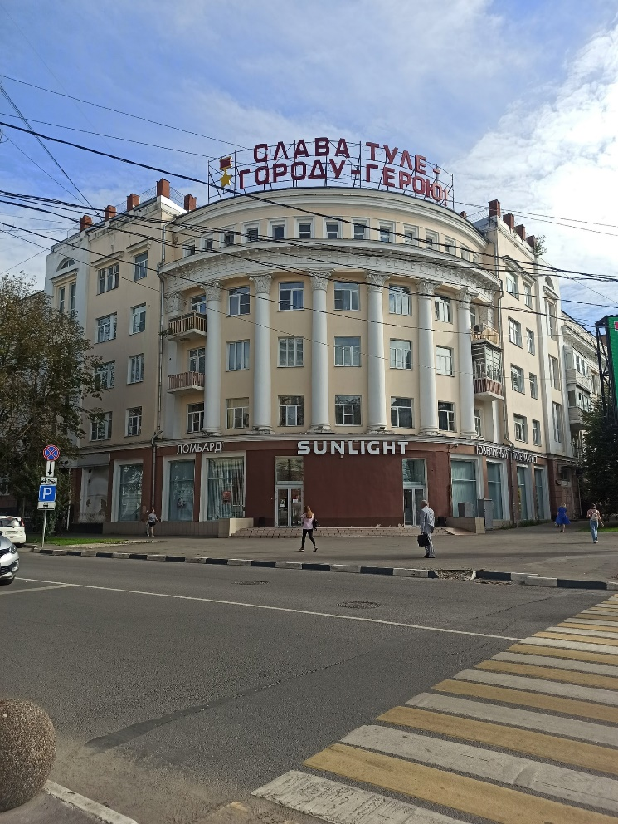 | Правовой акт о постановке на государственную охрану:  решение исполнительного комитета Тульского областного Совета народных депутатов от 06.04.1978г. №6-171 «О дополнении к решению исполнительного комитета Тульского областного Совета депутатов трудящихся №6-294 от 9 апреля 1969 года «Об улучшении постановки дела охраны, эксплуатации и учета памятников истории и культуры»  Местоположение (геолокация):  54.180857, 37.604906  История создания памятника. События, с которыми он связан  Располагается в северном углу квартала застройки, ограниченном улицами Первомайской, М. Тореза, Жаворонкова и пр. Ленина. Представляет собой большой жилой дом, план которого вписан в угол квартала. Центральная часть дома в пять этажей, боковые кровли высотой в четыре этажа. В первом этаже размещены магазины. В декоративном оформлении фасадов использованы классицистические элементы ордерной архитектуры, характерные для советской архитектуры 1950-х гг. Большинство балконов на уличных фасадах закрыты самодеятельными витражами.

